Př 8 – zpětná vazba (úkol č. 6)
Zdravím vás. Velikonoce za námi!
A já mám trošku smíšené pocity…. Až na jednu výjimku jsem nedostal žádnou zpětnou vazbu (jde mně to x nejde mně to, chápu x nechápu, je toho moc x málo, zvládám x nezvládám, atd.)
Na tento týden jsem si pro vás připravil tedy úkol, který mně pošlete zpět vypracovaný. Je to takové shrnutí všech dosavadních úkolů. Nebudete tedy očekávat řešení, ale vypracujete, pošlete mně (senkerik@zsgm.cz) a já opravím a pošlu zpět vám. (v mailu uveďte své jméno – nejlépe v předmětu mailu) do 23.4. !!!
Vy tak uvidíte, jaký máte přehled (nepřehled).
………………………………………………………………………………………………………

- Kde působí a k čemu slouží enzym:
- ptyalin:
- pepsin:

- Vytvořte odpovídající dvojice:
- tenké střevo a) kyselina chlorovodíková
- tlusté střevo b) žluč
- dutina ústní c) ptyalin
- žaludek d) vstřebávání vody
- játra e) vstřebávání živin
řešení: ……………………………………………………………………………………………
- Kde se tvoří inzulin a k čemu slouží?

- Uveďte vitamin charakteristický pro danou skupinu:
- citrusové plody, rybíz =
- rybí tuk, máslo, vejce, vznik v kůži =
- kvasnice, vnitřnosti, obilí, luštěniny =
- zelenina (mrkev), mléko, žloutek =
- mikroorganizmy ve střevě, listová zelenina =

- Co je to nefron? Kde se nefrony nachází? Jaká je jejich funkce?

- Vyjmenujte močové cesty.

- Co je to melanin a jaký má význam?

- Jaký mají význam potní žlázy?

- V které části kůže se nachází tukové buňky?

10.Co je to daktyloskopie?

- Pojmenujte některé zobrazené orgány:

- b) c) d) e)

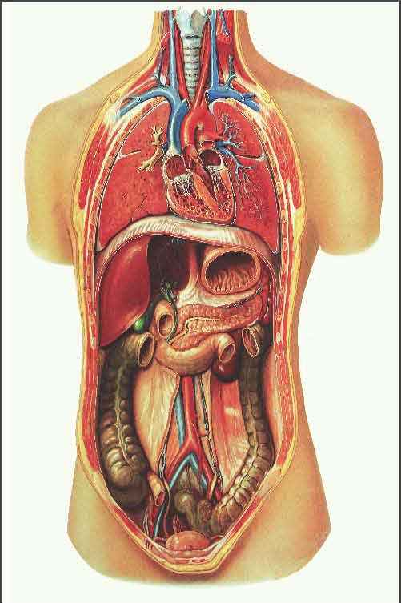

f) g) h) i) j)
Těším se na vaše maily!!! Mějte se.

